**Анализ исходных данных**

Создайте Базу Данных **Студенты:**

1. Создайте в режиме дизайна две **таблицы**:

- **Группы**

- **Личные данные студентов**

1. Определите имена полей. *Подсказка: Поля - это столбцы*.
2. Определите типы полей. *Подсказка: нужно использовать следующие типы: Текст, Целое, Дата.*

Обратите внимание в таблице Личные данные студентов поле Номер **автоназначаемое!** Чтобы оно стало таковым нужно: выбрать для него тип Целое, и сделать настройку Автоназначение –ДА! 

Еще: в поле Пол вписывается только одна буква, поэтому мы можем ограничить его длину до одного символа! 

1. Определите ключевые поля.
2. Заполните содержимое таблиц, как на скриншоте.
3. Определите поле для связи. Свяжите таблицы. Меню Сервис → команда **Связи**.
4. Сформируйте **Запросы**
5. Создайте **Форму** по полям таблицы Личные данные студентов.

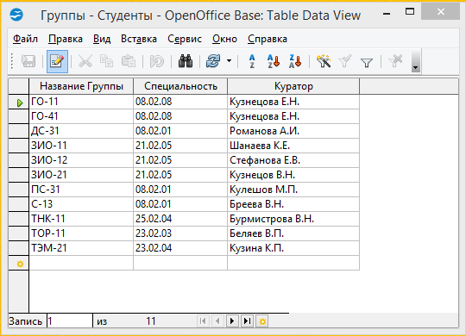

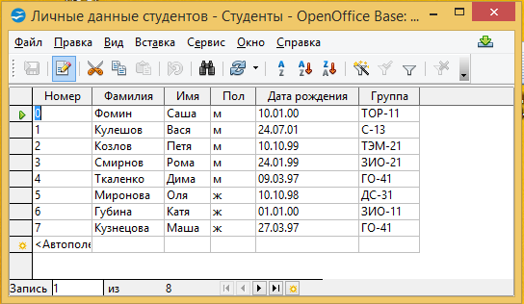

**Запросы**

1. Девочки – отобрать только девочек и отсортировать их в порядке убывания даты рождения.

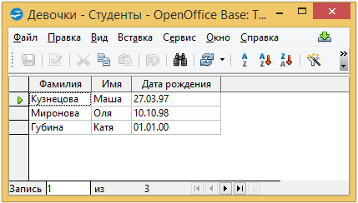

1. Куратор – вывести какие группы курирует Кузнецова Е.Н.

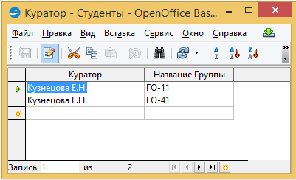

1. Кураторы студенты - вывести фамилии и имена студентов и их кураторов, отсортировать по фамилиям кураторов.

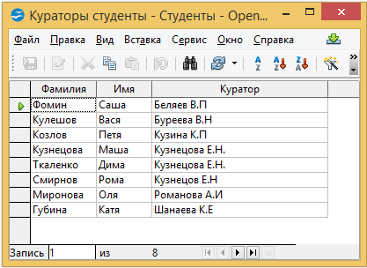

1. Специальность – вывести группы строительной специальности 08.02.01

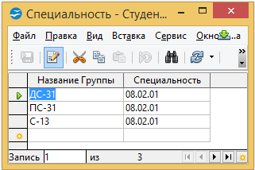

**Форма**

по таблице Личные данные студентов

